Na zahradě domeček od Nadace ČEZ dáreček

Ve školce máme nový domeček, míče, balanční prvky, pomůcky pro pohybový a emoční rozvoj. A komu za to vděčíme? Našim pilným rodičům a Nadaci ČEZ.

Jak to všechno bylo?

Loni v červnu naši rodiče pilně šlapali,
na bolest v pažích nedbali,
a na Oranžových kolech Nadace ČEZ,
vyšlapali krásný oranžový šek.

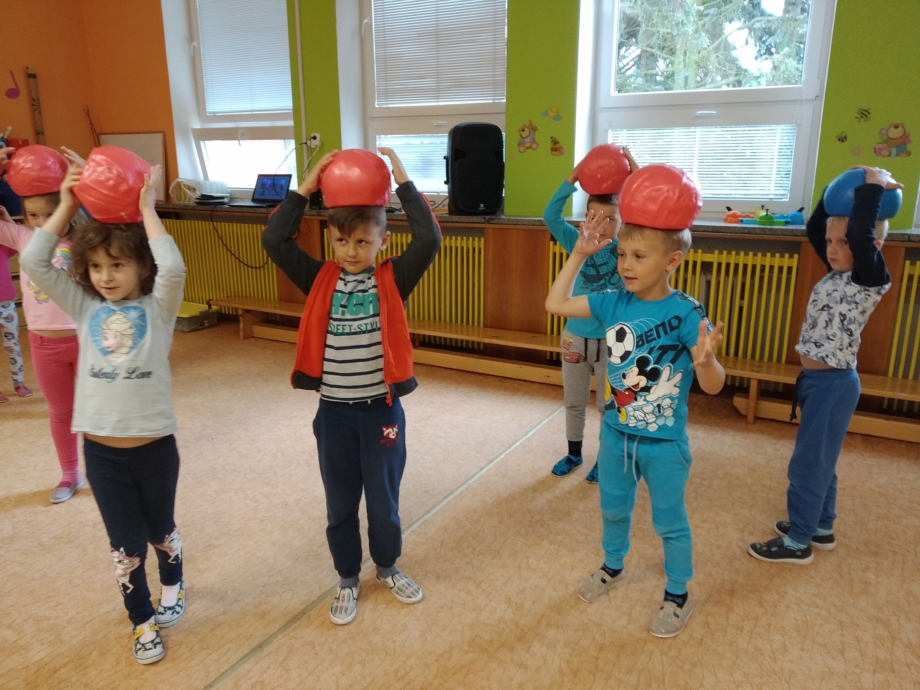
Paní učitelky zapálily závity mozkové,
a protože to jsou chytří tvorové,
vybraly dětem sportovní pomůcky, a třeba overbally,
aby děti své tělo rozhýbaly.

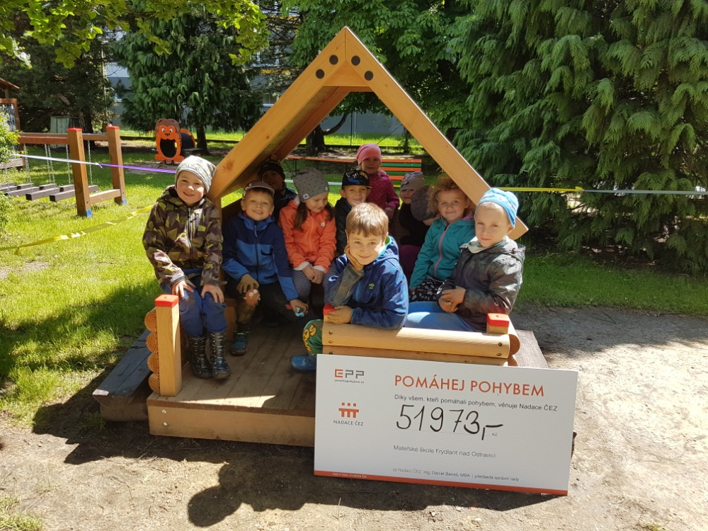

Na zahradě školky Janáčkové stojí domeček,
také to je od ČEZu dáreček.
Děti tam vesele písek vaří
a dobře se jim daří.

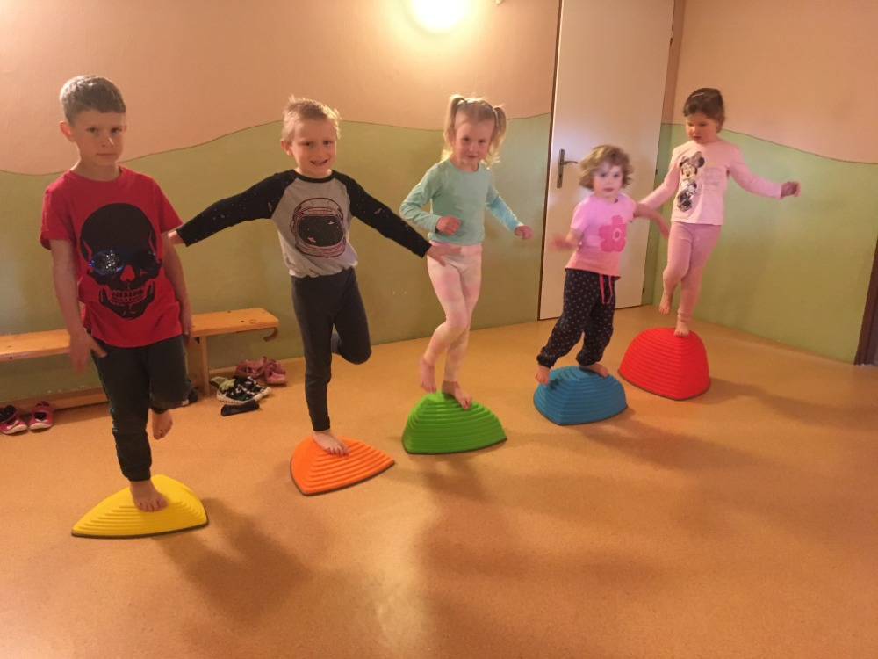

Také školka Smetanova, Nová Ves a Lubno,
mají pro děti nových hraček plno.
Středem svého těla teď rovnováhu drží,
a správný postoj těla si tak tuží.

Ve školce vesele a s pohybem,
svět kolem sebe objevujem.
Rostou nám svaly, mozek se bystří,
smysly se tříbí, budeme chytří.

Napsala Olga Honková, vedoucí učitelka MŠ Lubno, odloučeného pracoviště Mateřské školy Frýdlant nad Ostravicí, ul. Janáčkova 1444, příspěvková organizace

